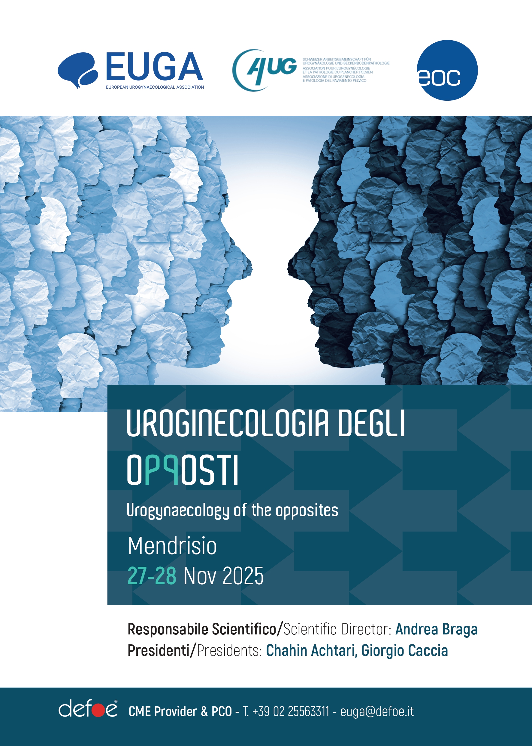 **Preliminary Programme**

|  |
| --- |
| **RAZIONALE SCIENTIFICO DEL CORSO**  **SCIENTIFIC RATIONALE OF THE COURSE** |

Secondo Eraclito, il mondo è composto da contrari continuamente in lotta fra loro come il caldo e il freddo. L’uno vive alla morte dell’altro ma allo stesso tempo sono inscindibili perchè non conosceresti il caldo se non conoscessi anche il freddo. L’eterna lotta tra i contrari crea l’apparenza del caos quando sotto in realtà c’è il logos, la razionalità.

Anche in ambito uroginecologico esistono teorie e approcci terapeutici apparentemente in netto contrasto tra loro.

Pertanto, la verità è accessibile solo alle persone che utilizzano la razionalità, in questo caso non per cogliere la razionalità del mondo, ma per prendere la decisione giusta e intraprendere il giusto approccio terapeutico.

------

According to Heraclitus, the world is composed of opposites that are constantly fighting each other, like heat and cold. One lives at the death of the other, but at the same time they are inseparable because one could not know heat if one did not also know cold. The eternal struggle between opposites creates the appearance of chaos when underneath there is actually logos, rationality. Even in the urogynecological field, there are theories and therapeutic approaches that are apparently in stark contrast to each other. Therefore, the truth is only accessible to those who use rationality, in this case not to grasp the rationality of the world, but to make the right decision and undertake the right therapeutic approach.

**1° Giorno – 1st Day**

**14-30 – 15:00 Registrazione** (Registration)

|  |  |  |
| --- | --- | --- |
| **15-00 – 18:00 WORKSHOPS WORKSHOP 1**  **TECNICHE DI RIPARAZIONE DEL PROLASSO PER VIA VAGINALE E LAPAROSCOPICA**  **VAGINAL AND LAPAROSCOPIC PROLAPSE REPAIR TECHNIQUES**   * **Parte pratica con pelvic trainer e manichini** * **Practical session with pelvic trainer and dummies**   **Coordinatori: Coordinators:**  **1 | Laparoscopic approach: P. Dallenbach, C. Betschart, L. Regusci.**  **2 | Vaginal approach: M. Frigerio, M. Barba, A. Cola.**  **Discussione**  Discussion |  |  |

|  |  |  |
| --- | --- | --- |
| **WORK-SHOP 2**  **RIABILITAZIONE PELVICA PRIMA, DURANTE E DOPO LA GRAVIDANZA.**  **PELVIC REHABILITATION BEFORE, DURING AND AFTER PREGNANCY.**   * Parte pratica, munirsi di asciugamano o tappetino e abbigliamento comodo * **Practical session, bring a towel or mat and comfortable clothing**   **Coordinatori: Coordinators:**  **1 | Donatella Giraudo**  **2 | Gianfranco Lamberti**  **Discussione**  Discussion |  |  |

|  |  |  |
| --- | --- | --- |
| **18:00-20:00 – INCONTRO CON LA POPOLAZIONE - MEETING WITH THE POPULATION**  **DISFUNZIONI DEL PAVIMENTO PELVICO: TABÙ DA SFATARE**  **Moderatori:** A.Braga, G. Caccia | | |
| **18.00** | Introduzione |  |
| **18:10** | Incontinenza urinaria e prolasso: quali terapie? | A. Braga |
| **18:30** | Dolore pelvico cronico: come affrontarlo | F. Cappellano |
| **18:50** | L’intestino e i suoi 1000 problemi | L. Regusci |
| **19:10** | Testimonianze e Discussione |  |

**2° Giorno – 2nd Day**

**08-00 – 08:30 Registrazione** (Registration)

|  |  |
| --- | --- |
| 08.30 | Introduzione (Introduction): C. Achtari, A. Braga, G. Caccia. |

|  |
| --- |
| **PROGRAMMA SCIENTIFICO – SCIENTIFIC PROGRAM** |

|  |  |  |
| --- | --- | --- |
| **09:00-10:00 – INCONTINENZA MISTA: CHI HA LA PRECEDENZA NELLA SUA GESTIONE?**  **MIXED INCONTINENCE: WHAT TAKES PRECEDENCE IN ITS MANAGEMENT?**  **Moderatori:** S.Salvatore, C. Betschart. | | |
| **08:40** | Efficacia della terapia farmacologica nell’incontinenza mista  The efficacy of pharmacological therapy in mixed incontinence | R. Baccichet |
| **09:00** | Efficacia della terapia chirurgica nell’incontinenza mista  The efficacy of surgical therapy in mixed incontinence | M. Meschia |
| **09:20** | Trattamento combinato dell’incontinenza mista: è possibile?  Combined treatment of mixed incontinence: Is it possible? | V. Viereck |
| **09:40** | Discussione e Take home message | Discussion and Take home message |  |

**10:00 – 10:40 – L’ANGOLO DELLE LETTURE (THE LECTURES CORNER)**

|  |  |  |
| --- | --- | --- |
| **10:00** | **Introduzione** (Introduction)  **Lettura:** Urodinamica e applicazione dell’IA in uroginecologia: quali prospettive?  **Lecture:** Urodynamics and the application of AI in urogynecology: what perspectives? | C. Achtari  A. Kuhn |
| **10:20** | **Introduzione** (Introduction)  **Lettura:** Incontinenza urinaria da sforzo: Bulking agents, Laser e Radiofrequenza: reali alternative?  **Lecture:** Stress urinary incontinence: Bulking agents, Laser and Radiofrequency: real alternatives? | A. Braga  M. Serati |

**10:40-11:10 Coffee Break**

|  |  |  |
| --- | --- | --- |
| **11:10-12:10 – IL MONDO DELLA VESCICA IPERATTIVA**  **THE WORLD OF THE OVERACTIVE BLADDER**  **Moderatori:** M.Castelnuovo, A. Papadia | | |
| **11:10** | Antimuscarinico o Beta-adrenerigico? Come selezionare il miglior trattamento?  Antimuscarinic or beta-adrenergic? How to select the best pharmacological treatment | M. Torella |
| **11:30** | Vescica iperattiva e/o Infezioni urinarie: può esserci un overlap?  Overactive bladder and/or Urinary tract infections: can there be an overlap? | A. Braga |
| **11:50** | Pollakiuria e nicturia: uguali o diversi  Pollakiuria and nocturia: same or different | E. Finazzi Agrò |
| **12:10** | Discussione e Take home message | Discussion and Take home message |  |

|  |  |  |
| --- | --- | --- |
| **12:10-13:00 – SALUTE SESSUALE FEMMINILE: COSA PUÒ FARE L’UROGINECOLOGO?**  **FEMALE SEXUAL HEALTH: WHAT CAN THE UROGYNECOLOGIST DO?**  **Moderatori:** B. Haemmerle-Spinnle, M.Serati | | |
| **12:10** | Sindrome genitourinaria della menopausa: come trattarla.  Genitourinary Syndrome of Menopause: How to treat it. | R. Degliuomini |
| **12:30** | Dispareunia e Vulvodinia: gemelli diversi.  Dyspareunia and Vulvodynia: different twins | S. Manodoro |
| **12:50** | Sessualità in donne con prolasso e incontinenza.  Sexuality in women with prolapse and Incontinence. | S. Mohr |
| **13:10** | Discussione e Take home message | Discussion and Take home message |  |

**13:10-14:10 Lunch**

|  |  |  |
| --- | --- | --- |
| **14:10-15:45 – TRAUMA PERINEALE OSTETRICO: PREVENZIONE, VALUTAZIONE E RIPARAZIONE**  **OBSTETRIC PERINEAL TRAUMA: PREVENTION, EVALUATION AND REPAIR**  **Moderatori:** C. Achtari, G. Caccia | | |
| **14:10** | Trauma perineale ostetrico: dai modelli computerizzati alla valutazione ecografica  Obstetric perineal trauma: from computerized models to ultrasound evaluation | M. Frigerio |
| **14:20** | Protezione perineale durante il secondo stadio del parto: cosa fare e come farla?  Perineal protection during the second stage of labor: what to do and how to do it? | P. Sorice |
| **14:40** | Lesioni ostetriche dello sfintere anale: management e counselling  Obstetric anal sphincter injury (OASIS): management and counselling | S. Salvatore |
| **15:00** | Non è meglio fare un taglio cesareo? quali donne sono a rischio di trauma ostetrico?  Is not it better to have a caesarean section? Which women are at risk of obstetric trauma? | M. Soligo |
| **15:20** | Discussione e Take home message | Discussion and Take home message |  |

**15:40-16:00 Coffee Break**

|  |  |  |
| --- | --- | --- |
| **16:00-17:30 – RIABILITAZIONE DEL PAVIMENTO PELVICO E NON SOLO**  **PELVIC FLOOR REHABILITATION AND MORE**  **Moderatori:** E.Cattoni, C.Scancarello | | |
| **16:00** | L’esercizio terapeutico: quali esercizi? Perché? Quando? Come?  Therapeutic exercise: Which? Why? When? How? | G. Lamberti |
| **16:20** | Diastasi dei retti addominali e disfunzioni del pavimento pelvico: cosa c’è di vero?  Diastasis recti abdominis and pelvic floor dysfunction: what is true? | D. Giraudo |
| **16:40** | Stimolazione elettrica e/o magnetica funzionale: quali evidenze?  Electrical and/or functional magnetic stimulation: what evidence? | I. Baini |
| **17:00** | Discussione e Take home message | Discussion and Take home message |  |

**17:20 - Chiusura congresso**

h di formazione del corso: 13 h12 h

**FACULTY**

Chahin Achtari

Roberto Baccichet

Ilaria Baini

Marta Barba

Cornelia Betschart

Andrea Braga

Giorgio Caccia

Francesco Cappellano

Mauro Castelnuovo

Elena Cattoni

Alice Cola

Patrick Dallenbach

Rebecca Degliuomini

Enrico Finazzi Agrò

Matteo Frigerio

Donatella Giraudo

Beatrix Haemmerle-Spinnle

Annette Kuhn

Gianfranco Lamberti

Stefano Manodoro

Michele Meschia

Stefan Mohr

Andrea Papadia

Luca Regusci

Stefano Salvatore

Chiara Scancarello

Maurizio Serati

Marco Soligo

Paola Sorice

Marco Torella

Volker Viereck

**INFO GENERALI**

**SEDE DEL CORSO**

Hotel Coronado - Via Francesco Borromini 10, 6850 Mendrisio, Svizzera

**ECM**

**ACCREDITAMENTO**

Società Svizzera di Ginecologia – SGGG – Crediti da assegnare

Società Svizzera di Chirurgia - SGC-SCC – Crediti da assegnare

Società Svizzera di Urologia - SCG-SSU – Crediti da assegnare

**COME ISCRIVERSI**

Online sul portale iscrizioni della segreteria organizzativa

**DOVE REGISTRARSI**

***www.eugaoffice.org - www.eugacongress.org – www.defoe.it***

**Quote di iscrizione**

|  |  |
| --- | --- |
| Medico Chirurgo Socio EUGA € 100,00 | Medico Chirurgo Non Socio EUGA € 150,00 |
| Fisioterapisti Infermieri Ostetriche e Specialisti in formazione Soci EUGA € 70,00 | Fisioterapisti Infermieri Ostetriche e Specialisti in formazione Non Soci EUGA €70,00 |

La quota di iscrizione pagabile esclusivamente in Euro comprende: Kit partecipante, Attestato di partecipazione, Lunch, Coffee Break. Termine per le iscrizioni: 15 Novembre 2025

**MODALITÀ DI PAGAMENTO**

* Online - Pagamento con Carta di Credito (VISA, Carta SI, Mastercard).

**Cancellazioni e variazioni**

In caso di rinuncia, comunicata per iscritto alla Segreteria Organizzativa dopo il 31 Agosto non sono previsti rimborsi. E’ possibile comunicare la sostituzione del nominativo entro il 31 ottobre.

Per cancellazioni precedenti verrà trattenuta una quota di € 40 per spese di gestione e bancarie.

L’avvenuta iscrizione al Corso verrà confermata con l’invio della regolare fattura.

**Assicurazione**

La partecipazione al Corso non comprende alcuna forma di polizza assicurativa.

**Provider ECM & Segreteria Organizzativa**

Defoe Congressi | Tel.: 02.255.633.11 | [euga@defoe.it](mailto:euga@defoe.it) – [www.defoe.it](http://www.defoe.it)